ВОССТАНОВЛЕНИЕ,
СТРОИТЕЛЬСТВО И

СОХРАНЕНИЕ ХРАМА

Развитие методов защиты памятников истории и культуры от опасных геологических процессов

Е.С. Дзекцер, д-р. техн. наук, проф.
производственного и научно-исследовательского института по
инженерным изысканиям в строительстве (ФГУП ПНИИИС)
Росстроя

Степень сохранности дошедших до нас памятников, их облик нельзя рассматривать вне исторического развития Российского государства, сложного и драматического, а в отдельные периоды даже трагического. Это не могло не найти отражения на физическом состоянии дошедших до нас памятников, защита которых является гражданским долгом каждого человека нашей страны.
Историческое градостроительное наследие составляет около 425 исторических городов. При этом 79% городов расположено в Европейской части России, 11 – на Урале, около 10% – в Сибири и на Дальнем Востоке. Особенно значительно число памятников архитектуры. Так, только памятников федерального значения имеется около 25 000. По данным главы Минкультуры А.С. Соколова, только 15% памятников находятся в хорошем состоянии, 20 – в удовлетворительном, 35 – в неудовлетворительном, 20 – в аварийном и 10% – “это руины”. В настоящее время отсутствует реестр памятников, и нет законодательной и методической базы для их оценки. Кроме того, процесс охраны памятников совершенно не связан с их инженерной защитой.
Интенсивное развитие (особенно в последние десятилетия) на исторических территориях таких опасных геологических процессов, как подтопление агрессивными грунтовыми водами, оползни, карст, суффозия, деформации грунтов основания (пучение, осадки, просадки, набухание, провалы) и т. д. вызывает нарастающую угрозу физическому состоянию древних сооружений.
Существенную угрозу памятникам при этом несомненно представляет и несбалансированная хозяйственная деятельность человека.
Рассмотрим три условных основных периода: дореволюционный, советский и современный (с 1991 г.), резко отличающиеся политическими, экономическими, социальными и экологическими условиями.
Дореволюционный период. Сохранившиеся главным образом памятники градостроительства и архитектуры отражают те исторические этапы в развитии страны, которые пережила Россия в процессе своего многовекового существования.
Необходимо подчеркнуть, что принятие в 988 г. киевским князем Владимиром православия привело к значительному влиянию Византии на быт, материальную культуру русского народа, в т. ч. градостроительство. Особенно это отразилось на развернувшемся в тот период строительстве культовых, оборонительных и гражданских сооружений, их конструкциях (тяжелые массивные сооружения) и материалах (из блоков естественного камня-известняка), которые использовались в несвойственных для них климатических и инженерно-геологических условиях. Они были созданы для сухого и относительно теплого климата при практическом отсутствии отрицательных температур, для прочного скального основания сооружений. Для Руси характерны периоды с отрицательными температурами и сезонным промерзанием грунтов оснований, значительное количество атмосферных осадков, заболоченность и залесенность территорий, наличие в основаниях зданий глин, суглинков, супесей, органогенных и др. грунтов, имеющих более низкую несущую способность и высокие деформационные свойства.
Многовековой строительный опыт Византии, был дополнен опытом Киевской Руси (например, Десятинная церковь – строительство на заболоченной территории). Создавались искусственные, преимущественно деревянные основания – лежни, колья и сваи (длиной до 1–2 м) для уплотнения и повышения несущей способности торфянистых и водонасыщенных глинистых грунтов, применялись грунтовые подушки из песка средней крупности слоем 10 – 15 см, шпунтовые ограждения из дерева и плетневые заборы для защиты от оползней.
При строительстве отдельных сооружений в тот период наиболее часто применяли лежни, которые принимали на себярастягивающие напряжения и уменьшали нагрузки от зданий на водонасыщенные грунты. Лежни укладывались в один – два ряда и укреплялись кольями. Для того чтобы избежать выпирания слабого водонасыщенного грунта при устройстве траншей при укладке фундаментов устраивалось деревянное шпунтовое ограждение.
Только благодаря инженерному мастерству и смекалке древних строителей Руси до нас дошли некоторые памятники далекого прошлого (Χ–ΧΙΙ вв.), например Софийский Собор в кремле Великого Новгорода.
В защите древнего города от опасных природных процессов весьма существенна была роль улиц, так как именно по ним шел отвод поверхностных вод в период снеготаяния и дождей, а также грунтовых вод через сеть канав (открытые дрены вдоль дорог). Вода являлась наиболее динамичным разрушающим фактором. Уже в тот период создавались элементы дождевой канализации. В то же время это была как бы система площадного дренажа, т. е. территориальная система инженерной защиты.
Вместе с тем необходимо было защищать отдельные здания и постройки. Здесь применялся локальный дренаж. Широко использовались дрены в виде берестяных лотков и труб. Впоследствии при каменном строительстве, например в Пскове, применялся каменный дренаж.
Представляет интерес конструкция древнего трубчатого дренажа – это деревянные трубки, состоящие из двух выдолбленных и соединенных между собой зигзагообразным швом половинок ствола. Для соединения отдельных трубок служили вырубки-втулки. В ведущихся сегодня раскопах встречаются и смотровые дренажные колодцы.
Применявшиеся в конце XVI–XVII в.в. и позднее дренажи по материалу можно разделить на деревянные и каменные (рис. 1). Некоторые из них (рис. 1а, 1б, 1г и 1ж) применялись и в советский период, главным образом, при осушении заболоченных земель. Древние градостроители подходили к устройству дренажа весьма грамотно – вокруг дрен создавалась фильтрационная обсыпка в виде гравия, что защищало дренажи от заиления.

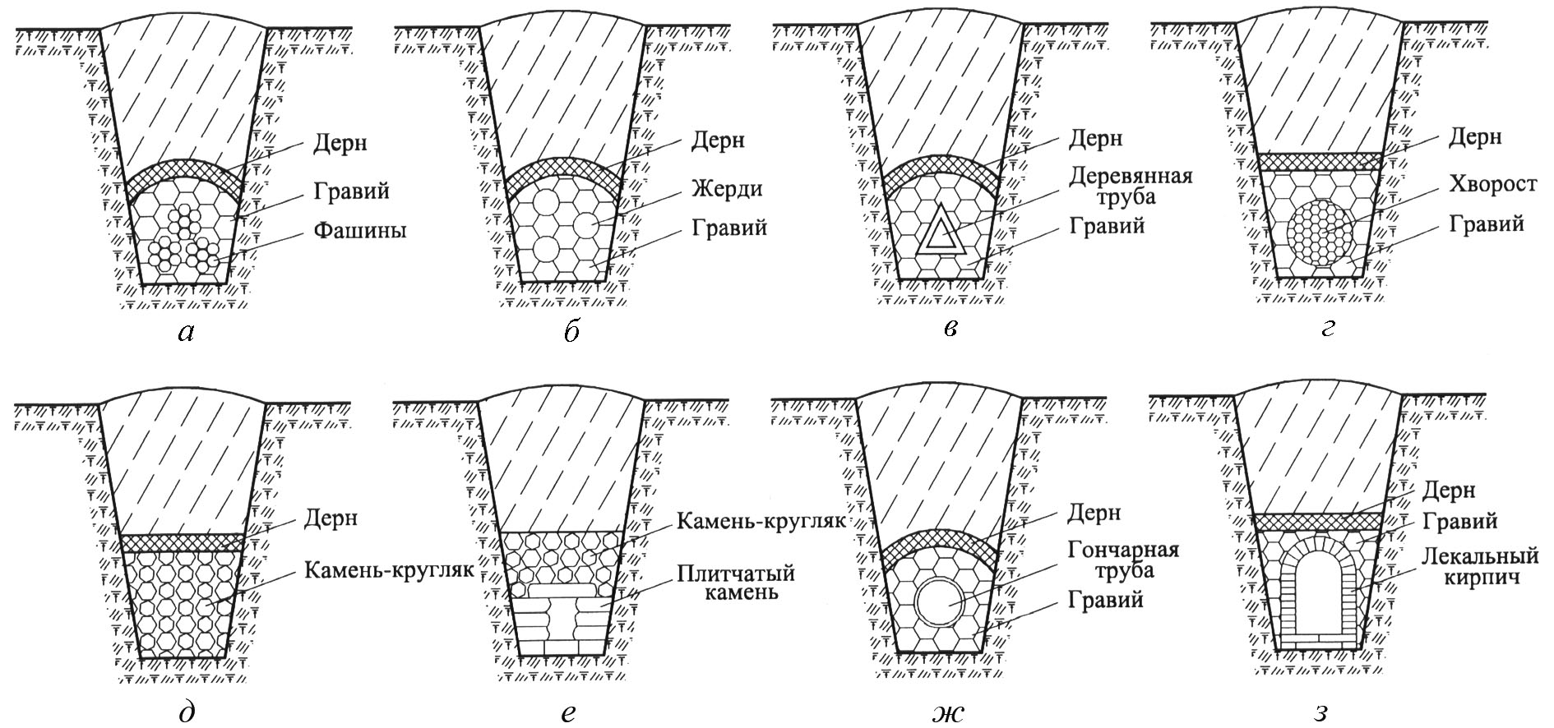

Рис. 1. Конструкции горизонтального деревянного дренажа:

а) фашинный, б) жердяной, в) коробчатый, г) хворостяной;

Рис. 2. Конструкции горизонтального каменного дренажа с использованием: д) камня-кругляка, е) плиточного камня,
ж) гончарных труб, з) лекального кирпича

Эта принципиальная конструкция дренажа сохранилась и до наших дней. Кроме того, в тот период широкое применение находил дренаж в виде кротовин – прообраз кротового дренажа, применявшегося в советский период.
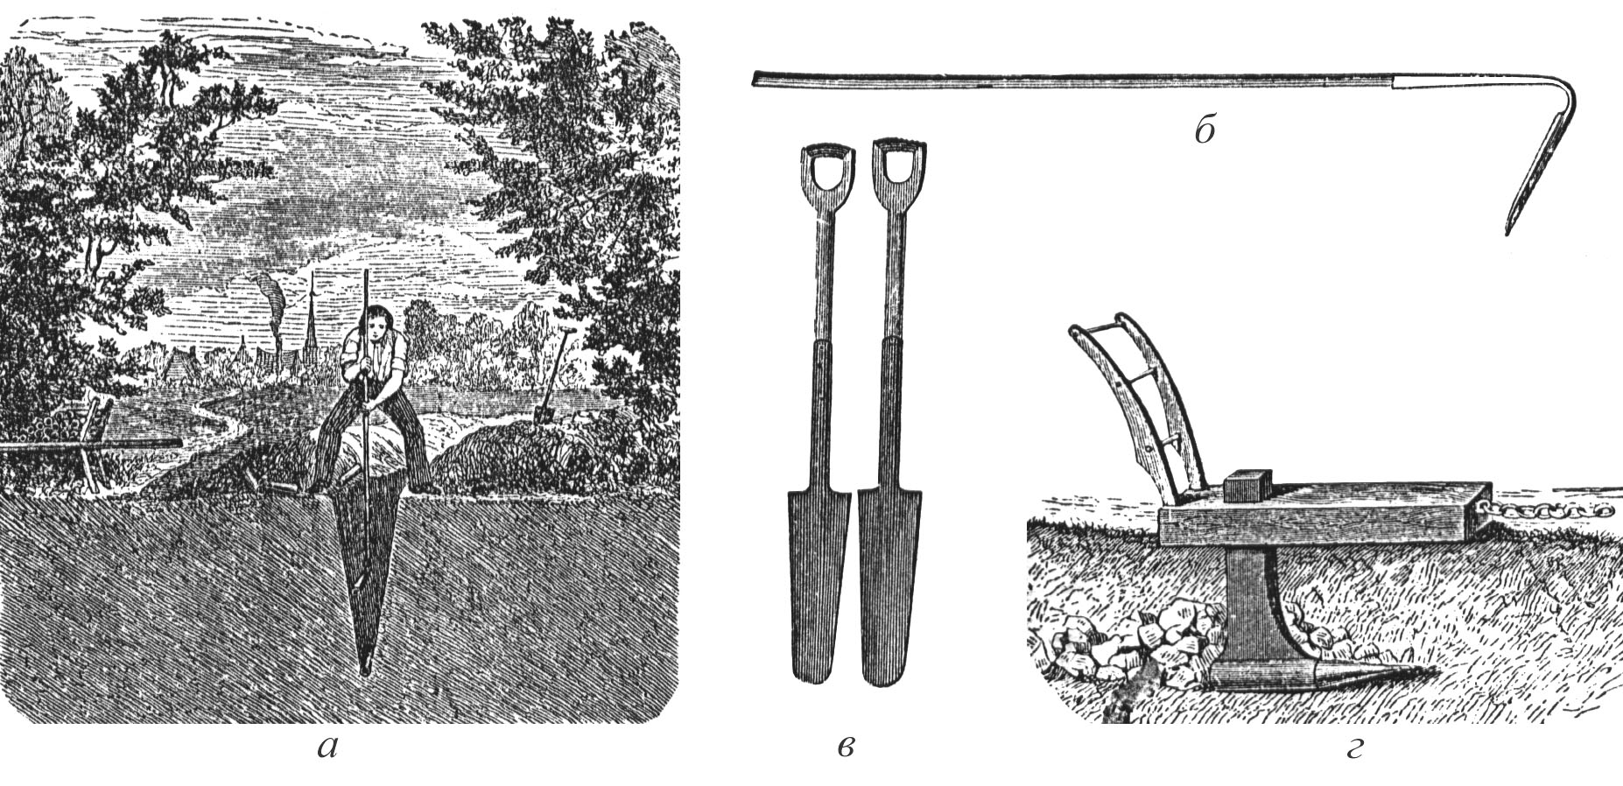
Рис. 3. Технология устройства дренажа в виде кротовин:
а – укладка труб, б – совок-приспособление для укладки труб в дренажную канаву, в – дренажные лопаты, г – дренажный плуг (крот)

В то же время это был простейший способ укладки трубчатого дренажа с устройством специальной траншеи, но он мог применяться только в мелко-песчаных, суглинистых и глинистых грунтах, не имеющих включения в виде крупных камней, на ограниченной глубине – до 1–1,2 м. В процессе общего научно-технического прогресса велись разработки и средств механизации земляных работ. Так, в начале XX в. уже появились траншеекопатели на гусеничном ходу.
Если до конца XV в. преобладало строительство из дерева и реже из естественного камня (ракушечника, белого камня, плитняка, булыжника), то в XV–XVII вв. в связи с усилением экономической роли городов и развертыванием строительства новых поселений камень стал вытесняться кирпичом. Однако в северных районах при строительстве храмов и гражданской постройки широко используется дерево и в наше время. С начала XVIII в. в связи с формированием концепции “регулярного государства” (указ Екатерины II от 23 апреля 1799г.) стала проводиться унификация градостроительства – вводиться квартальная застройка, формулироваться жесткие требования к благоустройству городской территории. Все это привело к необходимости более планомерной организации защиты от опасных геологических процессов.
Рост городов требовал освоения участков, неудобных для строительства. Роль защитных сооружений возрастала. В конструкцию домов включаться горизонтальная отсечная гидроизоляция, защищавшая стены от капиллярного увлажнения. Первоначально она выполнялась из бересты, а затем из смеси извести, толченого кирпича и железных опилок или известково-глинистого материала. В конце XIX в. стал использоваться асфальт с добавлением крупного песка.
Если первоначально слой гидроизоляции выполнялся выше поверхности земли, то по мере роста техногенных отложений (культурного слоя или “технозема”) он зачастую оказывался ниже и его эффективность резко падала. Снова возникало увлажнение стен вследствие капиллярного подсоса. Поэтому в наше время весьма часто требуется повторное применение отсечной гидроизоляции.
Много осложнений вызывал такой опасный процесс, как морозное пучение, которому подвергались в первую очередь одноэтажные (относительно легкие) постройки. Методы борьбы с этим процессом в основном сводились к попыткам сохранения постоянной температуры грунтов путем пристройки подсобных помещений (например, в Кирилло-Белозерском монастыре).
На оползневых участках выполнялись работы по уполаживанию склона, устраивались дополнительные укрепляющие сооружения – подпорные стенки в виде шпунтовых ограждений из дерева, плетней, производились посевы трав, кустарника и т. д., применялись конструктивные решения.
От некоторых процессов, например от карста, суффозии (Казанский кремль, Саровский монастырь и др.), в тот период не было эффективных методов защиты. И до сих пор эти комплексы памятников не имеют соответствующей системы инженерной защиты.
Памятники археологии (культурный слой, рвы, валы и пр.) практически не защищались.
Советский период. В связи с интенсификацией процессов техногенеза и отсутствием необходимых предупредительных мероприятий инженерной защиты резко активизировались угрожавшие памятникам опасные инженерно-геологические процессы: техногенное подтопление, оползни, карстово-суффозионные, пучение и пр. Все это часто сочеталось с коренным изменением функционального использования памятников архитектуры, в особенности культовых. Древние сооружения не успевали адаптироваться к внешним идущим и внутренним изменениям окружающей среды (в особенности геологической).
Целью специально созданных органов охраны памятников была охрана (выделение охранных зон), а не защита от опасных процессов, хотя в ходе инженерной реставрации эта проблема возникала постоянно, особенно в процессе их реабилитации*.
До 1945 г. специальных методов защиты памятников практически не применялось за исключением отдельных случаев.
В послевоенный период началось широкомасштабное гражданское и промышленное строительство, связанное с восстановлением и дальнейшим развитием экономики страны. Возникла острая необходимость в защите объектов от действия опасных геологических процессов. Такие методы защиты, как закрепление грунтов оснований, борьба с оползнями (применение шпунта, буронабивных свай и пр.), строительное водопонижение (применение иглофильтров), новые методы гидроизоляции и т. д., с успехом применялись для защиты грунтов оснований и отдельных памятников. Разрабатывались и новые виды осушения слабопроницаемых грунтов (например, электроосмос, термовентиляционный дренаж и пр.). Однако наиболее эффективным для защиты строительных объектов, в т. ч. и памятников, в условиях плотной городской застройки оказался лучевой дренаж. Создавалась вертикальная шахта диаметром 2,5–3,0 м, из нее горизонтальным бурением или прокалыванием выполняли на необходимой глубине и в любом направлении дрены-лучи, по которым воды стекали самотеком в шахту, поднималась насосом на поверхность и отводилась в ливневую канализацию. Дрены-лучи можно было прокладывать под любым зданием и понижать уровень грунтовых вод до необходимых отметок.
Многие древние памятники архитектуры (Воскресенский монастырь в Угличе, Троицкий собор Ипатьевского монастыря в Костроме, Макарьевский монастырь в Юрьевце и др.) попали в этот период в зону влияния водохранилищ (подпора грунтовых вод), вызывавшего замачивание грунтов оснований, и начали испытывать значительные разрушительные деформации.
Весьма опасными для устойчивости памятников, особенно сооруженных в береговой зоне на аллювиальных грунтах, стали формировавшиеся здесь процессы боковой эрозии (Преображенская церковь в Спасском-Тушине (XVI в., берег р. Москвы), Исаакиевский собор (XVIII в., берег р. Невы), Солотчинский монастырь (XVIII в., берег р. Солотчи) и пр.
Применяемыми в тот период методами защиты были организация поверхностного стока, использование различных дренажей, закрепление грунтов оснований, укрепление берегов и склонов, восстановление отмосток вокруг зданий.
Интенсивно начали развиваться методы регулирования и контроля термовлажностного режима внутри помещений, что способствовало сохранности памятников. Однако, как показал опыт, они не сочетались с защитой памятника от внешних воздействий техно-природных процессов.
Современный период. Этот период сохранности памятников и их инженерной защиты весьма противоречив. С одной стороны, идут восстановление, реставрация, реконструкция и защита многих памятников, в особенности культового назначения, а с другой – их разрушение, перестройка и использование по другому функциональному назначению и т. д. Вопросы сохранности памятников часто решаются с позиций только экономической целесообразности.
Cтроители XII–XIX вв. не могли предвидеть для своих сооружений современные условия их “обитания” и соответствующие разрушительные воздействия.
К сожалению, часто широко используются технологии, разрабатывавшиеся для гражданских зданий – устройство свайных ростверков, “стена в грунте”, фундаменты из железобетона и т. д., которые не всегда совместимы со старыми материалами, не вписываются в конструкцию древних строений и зачастую отторгаются.
В последние десятилетия возникла опасность для памятников, построенных на лессовых грунтах в связи с их замачиванием при подтоплении (Свенский монастырь на склоне р. Десны, XVII в.; Воскресенская церковь в Брянске, XVIII в. и др.).
Наиболее беззащитными оказались такие исторические города как Санкт-Петербург, Великий Новгород, Псков, Смоленск, Ростов Великий, Ярославль и др.
Вместе с тем в проведении инженерной защиты памятников, расположенных в стесненных условиях плотной городской застройки, эффективное применение находит лучевой дренаж – вертикальная шахта, в которую по дренам-лучам самотеком поступает дренажный сток и затем отводится вертикальным водоподъемом.
Благодаря большей открытости общества стали применяться многие западные технологии, например, устройство в существующих памятниках отсечной гидроизоляции методом инъекцирования соответствующих растворов, использование новых материалов.

(Окончание следует)

* Эта тенденция продолжается и в настоящее время. Только критическое состояние древнего сооружения заставляет применять комплексы защитных мероприятий. Однако они применяются выборочно, главным образом, для памятников федерального значения.

